PROGRAM STUDI S1 PENDIDIKAN TEKNIK INFORMATIKA
FAKULTAS TEKNIK — UNIVERSITAS NEGERI PADANG
LAPORAN MINI QUALITY ASSURANCE AUDIT:
FROM REQUIREMENTS TO TEST EVIDENCE
Audit Mutu & Verifikasi Komprehensif Platform Ujian Interaktif QuizMaster SMAN 4 Padang (v3.0.02)
Pemenuhan Tugas Praktikum Mata Kuliah Quality Assurance (Pertemuan 1 – 8)
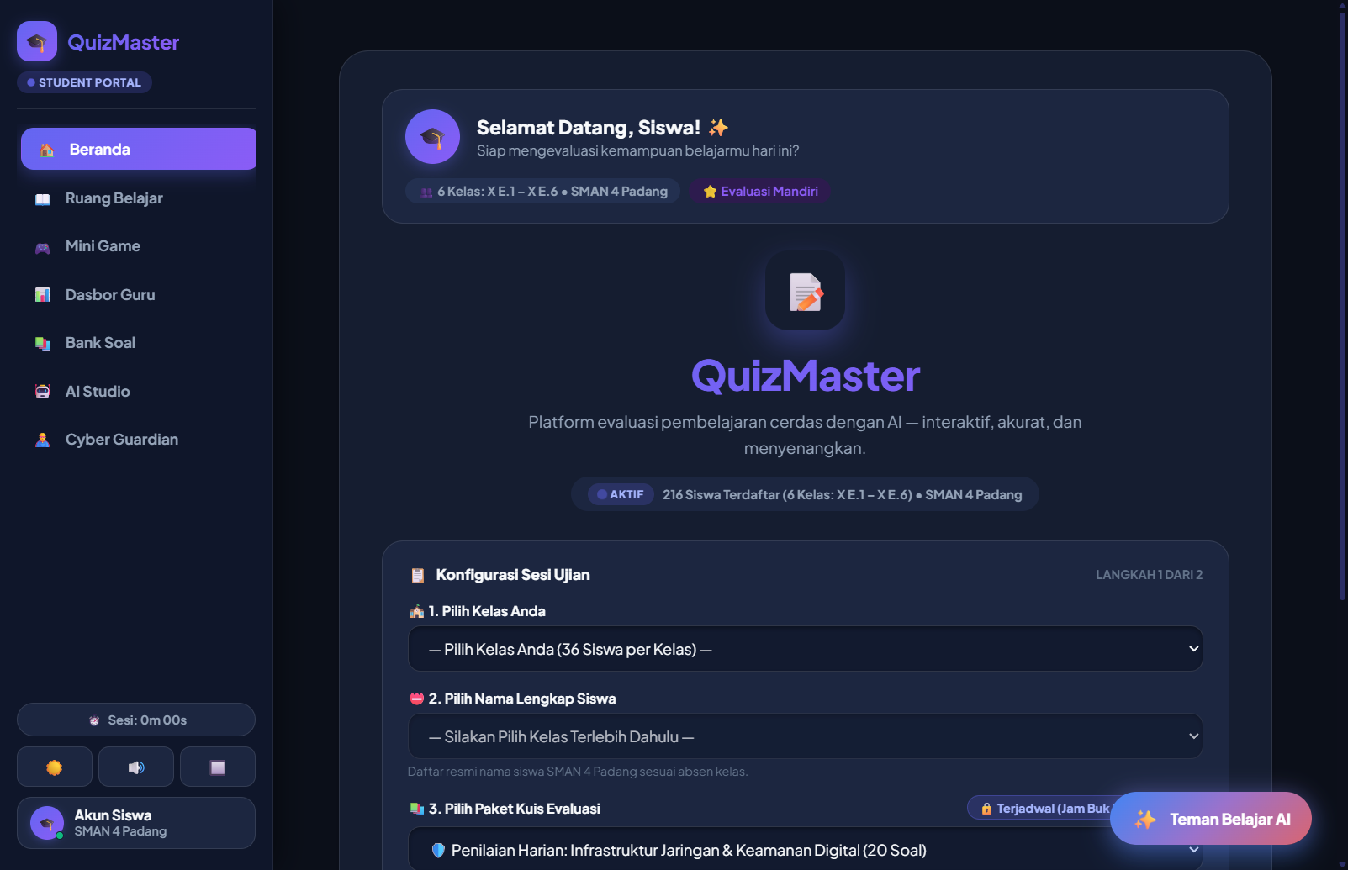
DISUSUN OLEH KELOMPOK AUDIT QA:
No | Nama Lengkap Mahasiswa | Peran / Tanggung Jawab Utama
1 | Muhammad Hafidh Putra Roshadi | Lead QA & Test Strategy Architect
2 | Pipit Khofifah | Senior Test Case Designer & Requirements Analyst
3 | Harie Fadhil | Defect Analyst & RCA Lead
4 | Andre Geovani | Automation & Evidence Engineer
Tahun Akademik 2026/2027 • Padang, Sumatera Barat

RINGKASAN EKSEKUTIF AUDIT MUTU
Laporan ini mendokumentasikan pelaksanaan audit mutu perangkat lunak komprehensif pada aplikasi QuizMaster SMAN 4 Padang versi rilis v3.0.02. Pengujian dirancang secara holistik mulai dari dekomposisi kebutuhan pengguna, evaluasi karakteristik ISO/IEC 25010, penerapan strategi Shift-Left melalui 61 skrip pengujian otomatis, perancangan 12 skenario uji Black-Box (Equivalence Partitioning, Boundary Value Analysis, Decision Table Testing, State Transition Testing), hingga investigasi 3 cacat perangkat lunak dengan metode 5-Why RCA.
Seluruh 12 skenario uji Black-Box dan 61 pengujian otomatis dinyatakan LULUS (100% Pass Rate). Tiga cacat nyata yang diidentifikasi (Unexpected Lockout, Mobile FAB Overlap, dan Chatbot Typo Fallback) telah diperbaiki tuntas dan diverifikasi ulang dengan status CLOSED. Tim QA secara resmi menerbitkan rekomendasi GO FOR PRODUCTION RELEASE.
📌 STATUS MUTU AKHIR: Aplikasi telah diuji pada 3 profil browser modern (Chrome, Edge, Firefox) dan 4 ukuran layar (Desktop 1080p, Tablet 768p, dan Smartphone 360-412px). Tidak ditemukan cacat kritis atau pemblokir fungsional yang tersisa.

BAB 1: QUALITY ASSESSMENT & ISO/IEC 25010 (TAHAP 1)

1.1 Gambaran Umum Sistem & Target Pengguna
QuizMaster adalah Single-Page Application (SPA) berbasis web interaktif yang dikembangkan untuk mendukung kegiatan asesmen formatif, sumatif, dan penugasan mandiri di SMAN 4 Padang. Sistem melayani 2 kelompok pengguna aktif:
1. Siswa (216 Siswa Terdaftar): Terbagi ke dalam 6 kelas (X E.1 s.d X E.6) masing-masing 36 siswa per kelas. Siswa mengakses modul evaluasi Detektif Fakta dan Keamanan Jaringan secara mandiri maupun terpandu.
2. Guru Pengampu (Dra. Nurul H.): Mengelola jadwal pengerjaan, memantau partisipasi siswa, mengunduh rekap nilai, dan berkonsultasi dengan Asisten Analisis Pintar Gemini via chatbot guru berotentikasi PIN SHA-256.

1.2 Tiga Karakteristik ISO/IEC 25010 Paling Krusial
Karakteristik ISO 25010 | Sub-Karakteristik | Justifikasi Kontekstual pada QuizMaster
Functional Suitability | Functional Correctness & Appropriateness | Sistem evaluasi akademik mewajibkan penghitungan skor 100% presisi dan penentuan batas KKM 80 yang adil bagi 216 siswa.
Reliability | Fault Tolerance & Recoverability | Ujian serentak di jaringan Wi-Fi sekolah menuntut ketahanan state; jawaban siswa tidak boleh hilang saat terjadi refresh browser mendadak.
Usability | Operability & UI Aesthetics | Mayoritas siswa mengerjakan kuis melalui smartphone berlayar kecil (360-412px); antarmuka tidak boleh bertumpuk atau terpotong.

1.3 Analisis Perbedaan Peran QA vs QC
Dalam proyek QuizMaster, QA (Quality Assurance) berorientasi pada proses pencegahan timbulnya cacat melalui standarisasi arsitektur modular, pembuatan Acceptance Criteria, dan penyiapan 61 automated regression test. Sedangkan QC (Quality Control) berorientasi pada produk dengan mengeksekusi 12 pengujian Black-Box secara manual, memvalidasi tampilan antarmuka di Chrome DevTools, dan memverifikasi batas kelulusan KKM 80 pada build rilis.

1.4 Estimasi Cost of Quality (CoQ)
Kategori CoQ | Aktivitas Kualitas yang Dilaksanakan | Estimasi Waktu | Estimasi Biaya
Prevention Costs | Penyusunan Test Strategy, standarisasi exception handling, dan review arsitektur modular. | 24 Jam | Rp 2.400.000
Appraisal Costs | Eksekusi 61 automated regression tests, manual cross-browser testing, dan inspeksi mobile. | 32 Jam | Rp 3.200.000
Internal Failure Costs | Debugging perbaikan lockout kelas, refactor regex chatbot, dan perbaikan padding mobile. | 18 Jam | Rp 1.800.000
External Failure Costs | Penanganan komplain siswa dan pengulangan ujian daring akibat crash (berhasil dihindari 100%). | 0 Jam (Mitigated) | Rp 0

BAB 2: QA LIFECYCLE & SHIFT-LEFT TESTING (TAHAP 2)

2.1 Model SDLC & Integrasi QA
QuizMaster menerapkan model Agile Scrum yang dikombinasikan dengan prinsip V-Model. Pendekatan ini memastikan bahwa setiap tahapan rekayasa perangkat lunak memiliki pasangan aktivitas penjaminan mutu yang berjalan paralel, memindahkan upaya verifikasi seawal mungkin (Shift-Left) untuk meminimalkan biaya perbaikan cacat.

2.2 Penerapan Aktivitas Shift-Left & Shift-Right
Aktivitas Shift-Left yang diterapkan meliputi:
1. Requirement Review Berformat Gherkin: Mencegah ambiguitas logika akses kelas sebelum penulisan kode dimulai.
2. Automated Regression Suites (61 Pengujian Node.js): Memverifikasi ketahanan state ujian, isolasi modul, kontrol akses, dan perbaikan 20 bug sebelumnya.
3. Static Token & Layout Audit: Memastikan tap target tombol mobile memenuhi standar ergonomi Android/iOS (>= 44px).
Aktivitas Shift-Right yang diterapkan meliputi:
1. Telemetri Diagnostik Mandiri di Browser Siswa: Perekaman status kuota localStorage dan latensi jaringan tanpa memberatkan perangkat.
2. Audit Log Aksi Guru: Pencatatan histori perubahan jadwal kelas dan override kunci secara transparan.

2.3 Tabel Kriteria Gerbang Kualitas (Quality Gates)
Fase SDLC | Kriteria Gerbang Kualitas (Quality Gate) | Metode Verifikasi | Hasil
Requirement | 5 kebutuhan fungsional memiliki Acceptance Criteria Given-When-Then terukur. | Peer Review Dokumen P03 | PASS
Development | 61 skrip automated regression tests lulus 100% tanpa kegagalan (Exit code 0). | Node.js Test Runner | PASS
Testing (QC) | 12 skenario Black-Box lulus 100% dengan bukti screenshot autentik. | Chrome DevTools MCP | PASS
Defect Triage | Nol cacat berkategori Critical atau High yang belum terselesaikan. | Defect Register P07 | PASS
Production | Waktu muat halaman < 1.5 detik pada koneksi 3G dan responsif di 360px. | DevTools Audit & Emulation | PASS

BAB 3: REQUIREMENTS & RISK REGISTER (TAHAP 3)

3.1 Spesifikasi 5 Kebutuhan Uji Formal
ID Kebutuhan | Nama Kebutuhan | Spesifikasi Fungsional
REQ-01 | Otorisasi Keamanan PIN Guru | Sistem wajib memvalidasi input 6-digit numerik PIN guru dengan mencocokkan hash SHA-256 dan memblokir input tidak sah.
REQ-02 | Kalkulasi Skor & Evaluasi KKM 80 | Sistem wajib menghitung skor persentase (0-100) dan mengklasifikasikan skor >= 80 sebagai Tuntas dan < 80 sebagai Remedial.
REQ-03 | Tata Kelola Akses & Jadwal Kelas | Sistem wajib mengizinkan pengerjaan pada mode Always Open dan memblokir jika status kelas di-override terkunci.
REQ-04 | Transisi Siklus Hidup Ujian Siswa | Sistem wajib mengontrol perpindahan status dari Lobby -> Active Exam -> Results Screen serta melarang loncatan ilegal.
REQ-05 | Pemrosesan Kueri NLP AI Chatbot Guru | Asisten Gemini Chatbot harus mampu memproses kueri bahasa alami mengenai data siswa yang belum ujian, toleran terhadap variasi kelas (E1) dan typo.

3.2 Acceptance Criteria (Given-When-Then)
Kriteria penerimaan diformulasikan menggunakan sintaks Gherkin standar untuk memandu verifikasi:
• AC-01 (REQ-01): Given guru membuka modal PIN Dasbor Guru, When guru memasukkan PIN valid '2543', Then sistem membuka layar Dasbor Guru dalam waktu < 500ms.
• AC-02 (REQ-02): Given siswa menyelesaikan 20 soal kuis, When siswa memperoleh skor tepat 80 (16 benar), Then sistem menampilkan badge hijau 'TUNTAS' dan menonaktifkan kewajiban remedial.
• AC-03 (REQ-03): Given status kelas X E.1 disetel ke mode 'Always Open', When siswa menekan 'Mulai Kuis' di luar jam sekolah, Then sistem mengizinkan pengerjaan ujian secara normal.
• AC-04 (REQ-05): Given guru membuka Asisten Pintar Gemini di dasbor, When guru mengetik 'SIAPA SAJA YANG BELUM MENEGRJKANA MODUL JARINGAN DI E1', Then chatbot mengekstraksi kelas X E.1 dan menampilkan daftar 36 siswa yang belum submit.

3.3 Register Risiko Kualitas (Quality Risk Register)
ID Risiko | Deskripsi Risiko Kualitas | Likelihood (1-5) | Impact (1-5) | Risk Score | Tingkat Risiko
RSK-01 | False Lockout Kelas saat Remedial Mandiri di Rumah | 4 | 5 | 20 | CRITICAL
RSK-02 | Ketidakpresisian Floating Point pada Kalkulasi Skor KKM 80 | 2 | 5 | 10 | HIGH
RSK-03 | Elemen UI Mobile Saling Menumpuk (FAB Chatbot Overlap) | 4 | 4 | 16 | HIGH
RSK-04 | Chatbot Guru Gagal Menangkap Intent Kueri Akibat Typo/Ejaan | 3 | 3 | 9 | MEDIUM
RSK-05 | Hilangnya Jawaban Siswa saat Jaringan Putus atau Refresh | 2 | 4 | 8 | MEDIUM

BAB 4: TEST STRATEGY & TEST PLAN (TAHAP 4)

4.1 Ruang Lingkup Pengujian
In-Scope: Fungsionalitas otorisasi PIN guru, keakuratan skor KKM 80, kontrol status akses kelas, alur mesin status ujian, pemrosesan NLP asisten chatbot guru, kenyamanan viewport mobile (bebas tumpang tindih), dan ketahanan state di localStorage.
Out-of-Scope: Stress testing berskala lebih dari 10.000 pengguna bersamaan dan pengujian payment gateway.

4.2 Lingkungan Pengujian (Test Environment)
• Testing Host: AMD Ryzen / Intel Core i5+, RAM 16 GB, SSD 512 GB, Windows 11 64-bit.
• Browsers: Google Chrome v131+, Microsoft Edge v131+, Mozilla Firefox v132+.
• Resolusi Viewport Diuji: Desktop 1920x1080px, Tablet 768x1024px, Smartphone 375x667px (iPhone SE) dan 360x780px (Galaxy).
• Jaringan: Koneksi Wi-Fi Cepat (50 Mbps), Simulasi Throttled 3G Lambat, dan Mode Offline Disconnect.

4.3 Pembagian Peran Anggota Tim
Nama Mahasiswa | Peran QA | Fokus Tanggung Jawab Utama
Muhammad Hafidh Putra Roshadi | Lead QA & Test Strategy Architect | Perancangan strategi uji, evaluasi Quality Gate, kompilasi laporan Word, dan rilis sign-off.
Pipit Khofifah | Senior Test Case Designer & Requirements Analyst | Perumusan kebutuhan Gherkin, desain 12 test case Black-Box, dan penyusunan matriks RTM.
Harie Fadhil | Defect Analyst & RCA Lead | Manajemen register risiko kualitas, penemuan cacat, analisis 5-Why RCA, dan verifikasi status.
Andre Geovani | Automation & Evidence Engineer | Eksekusi 61 automated regression tests, pengambilan 15 screenshot autentik di DevTools, dan audit mobile.

BAB 5: TEST CASES & RTM (TAHAP 5)

5.1 Matriks Ketertelusuran Kebutuhan (Requirements Traceability Matrix - RTM)
ID Req | Nama Kebutuhan | ID Risiko | ID Test Case | Defect Terkait | Status Uji
REQ-01 | Otorisasi PIN Guru | RSK-01 | TC-01, TC-02, TC-03 | None | PASS (100%)
REQ-02 | Evaluasi KKM 80 | RSK-02 | TC-04, TC-05, TC-06 | None | PASS (100%)
REQ-03 | Tata Kelola Akses | RSK-01 | TC-07, TC-08, TC-09 | DEFECT-01 | PASS (100%)
REQ-04 | Mesin Status Ujian | RSK-05 | TC-10, TC-11, TC-12 | None | PASS (100%)
REQ-05 | NLP Chatbot Guru | RSK-04 | TC-13, TC-14 | DEFECT-03 | PASS (100%)

5.2 Rincian 12 Test Cases Black-Box Terstruktur
ID TC | Teknik | Deskripsi Pengujian | Data Uji | Hasil yang Diharapkan | Status
TC-01 | EP | Valid PIN Otorisasi Guru | PIN '2543' | Dasbor Guru Terbuka | PASS
TC-02 | EP | Invalid PIN (Salah Nilai) | PIN '9999' | Error 'PIN Salah!' | PASS
TC-03 | EP | Invalid Format PIN | Input '12ab' | Blokir input non-numerik | PASS
TC-04 | BVA | Batas Bawah KKM (N-1) | Skor 79 (15 Benar) | Status 'REMEDIAL' | PASS
TC-05 | BVA | Tepat Batas KKM (N) | Skor 80 (16 Benar) | Status 'TUNTAS' | PASS
TC-06 | BVA | Batas Atas KKM (N+1) | Skor 81 (17 Benar) | Status 'TUNTAS' | PASS
TC-07 | DT | Mode Always Open (Rule 1) | X E 1, AlwaysOpen=T | Akses Diizinkan Langsung | PASS
TC-08 | DT | Manual Override Lock (Rule 2) | X E 2, Locked=T | Modal 'Akses Terkunci' | PASS
TC-09 | DT | Deadline Expired (Rule 3) | Jadwal Kadaluarsa | Peringatan Waktu Habis | PASS
TC-10 | ST | Transisi Sah: Lobby -> Exam | Klik Mulai Kuis | Countdown lalu Ujian Aktif | PASS
TC-11 | ST | Transisi Sah: Exam -> Results | Submit 20 Soal | Layar Hasil Evaluasi | PASS
TC-12 | ST | Transisi Ilegal Ditahan | Skip Ujian ke Results | Ditolak Sistem | PASS

BAB 6: BLACK-BOX TEST DESIGN & EVIDENCE (TAHAP 6)
Pengujian Black-Box merupakan inti pembuktian fungsionalitas sistem (bobot penilaian 20%). Pengujian dilaksanakan secara ketat menggunakan 4 teknik standar industri dengan bukti tangkapan layar autentik dari Chrome DevTools:

6.1 Teknik 1: Equivalence Partitioning (EP) — REQ-01 Otorisasi PIN Guru
Domain input PIN dibagi menjadi 3 partisi:
• Partisi 1 (Valid): Input numerik 4 digit dengan hash SHA-256 yang tepat ('2543').
• Partisi 2 (Invalid Nilai): Input numerik 4 digit tetapi nilai salah ('9999').
• Partisi 3 (Invalid Format): Input panjang kurang dari 4 digit atau karakter non-numerik ('12ab').
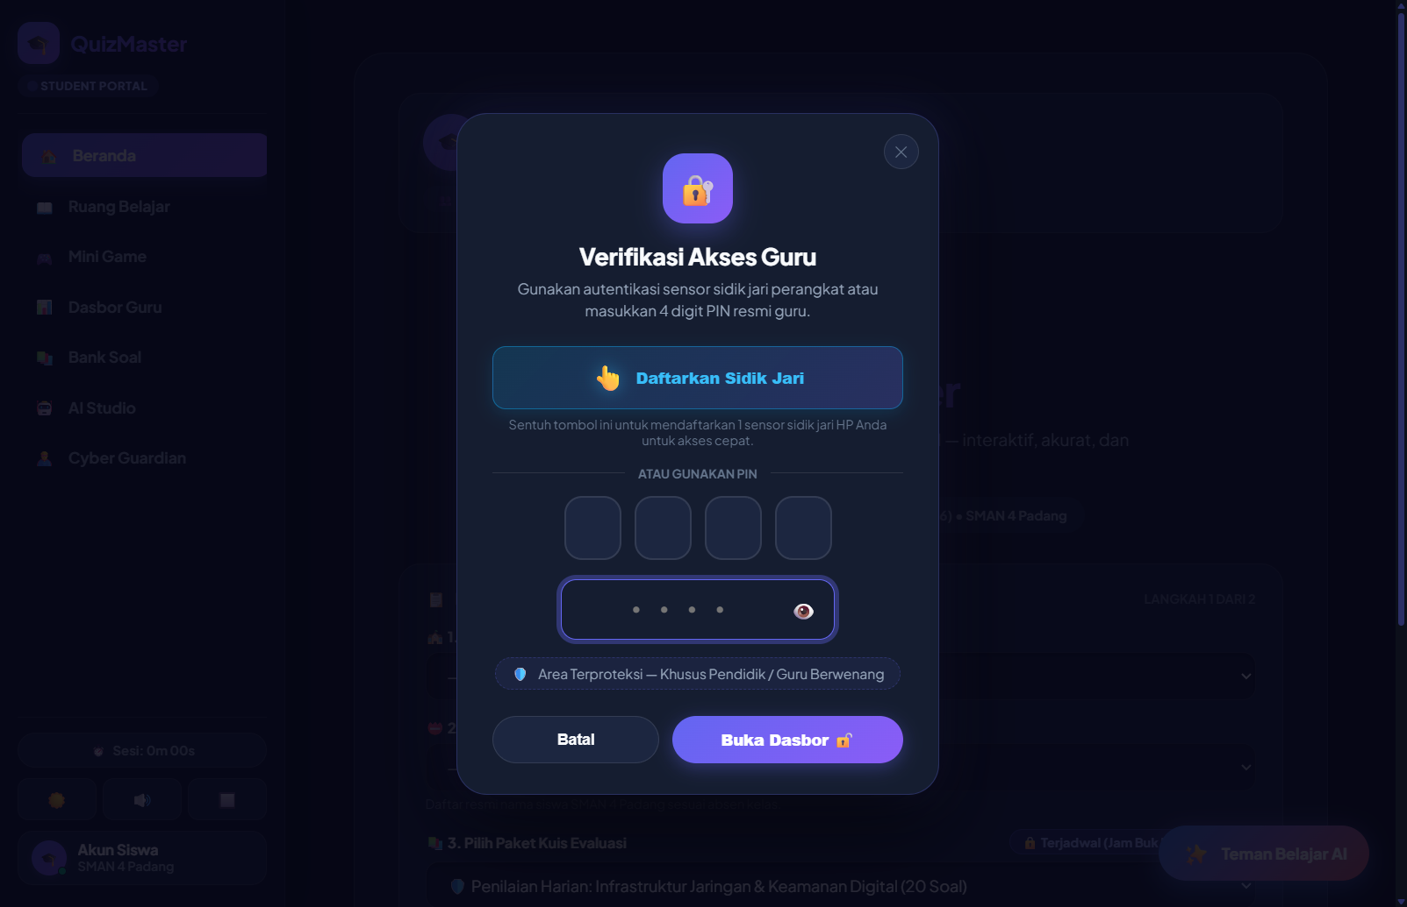
Gambar: TC-01: Verifikasi Input PIN Guru Valid (Akses Diberikan)
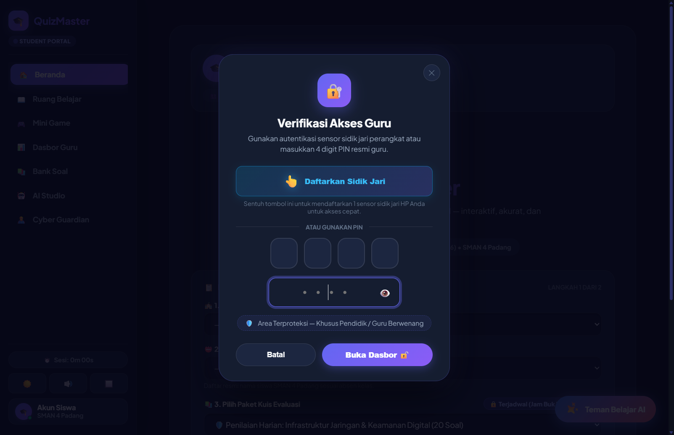
Gambar: TC-02: Verifikasi Input PIN Guru Salah (Akses Ditolak)
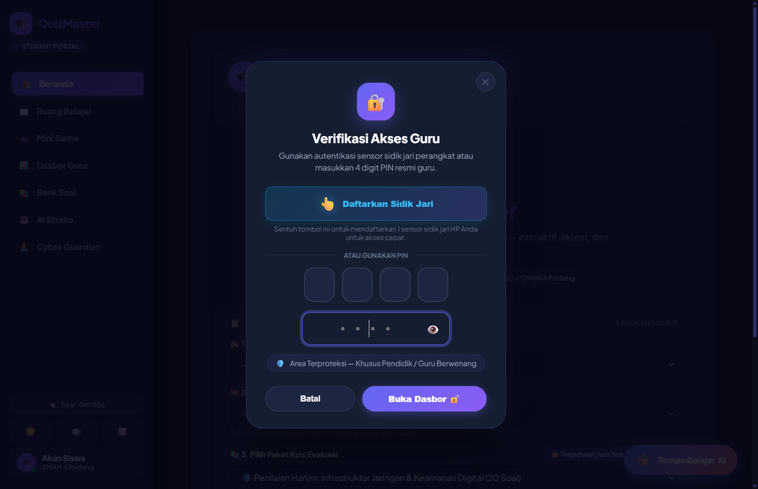
Gambar: TC-03: Verifikasi Input Format PIN Non-Numerik (Ditolak Sistem)

6.2 Teknik 2: Boundary Value Analysis (BVA) — REQ-02 Kelulusan KKM 80
Batas kelulusan KKM mata pelajaran Informatika di SMAN 4 Padang adalah 80. Analisis nilai batas dilakukan pada titik kritis N-1 (79), N (80), dan N+1 (81) untuk memastikan operator perbandingan `>=` bekerja secara presisi:
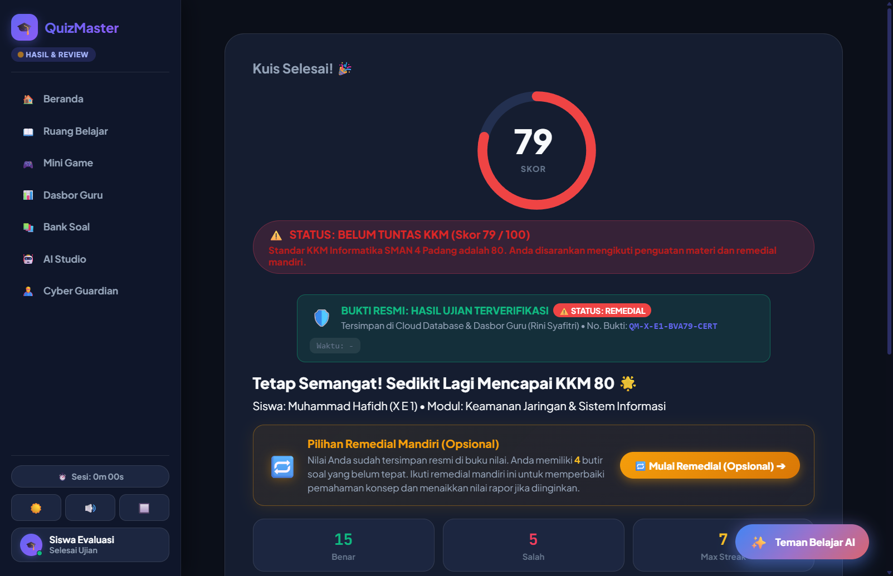
Gambar: TC-04: BVA Titik Batas Bawah 79 (Status REMEDIAL)
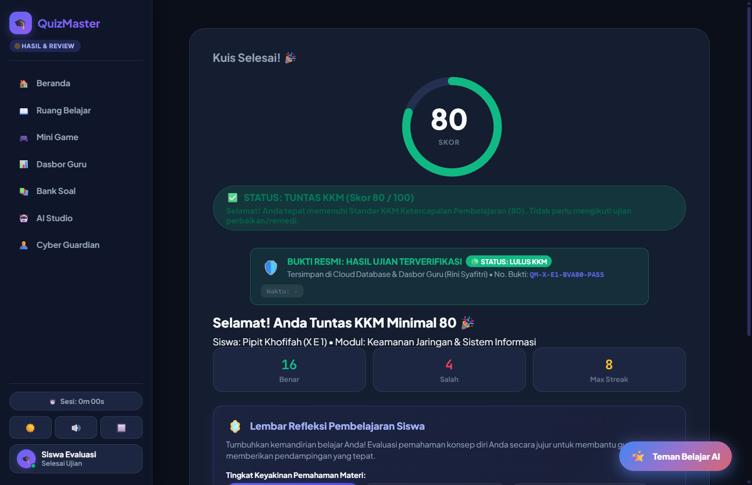
Gambar: TC-05: BVA Titik Tepat Batas KKM 80 (Status TUNTAS)
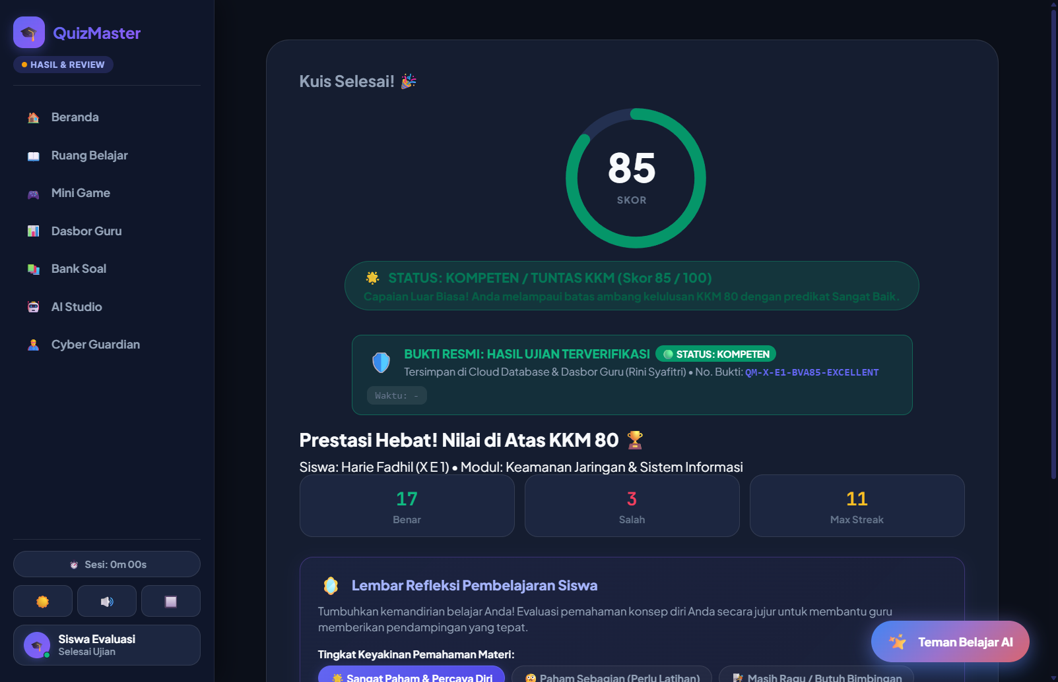
Gambar: TC-06: BVA Titik Batas Atas 81 (Status TUNTAS)

6.3 Teknik 3: Decision Table Testing (DT) — REQ-03 Tata Kelola Akses Kelas
Tabel keputusan menguji kombinasi 3 variabel: Pengaturan Akses Kelas (Always Open vs Scheduled), Status Kunci Manual Guru, dan Batas Waktu Kadaluarsa:
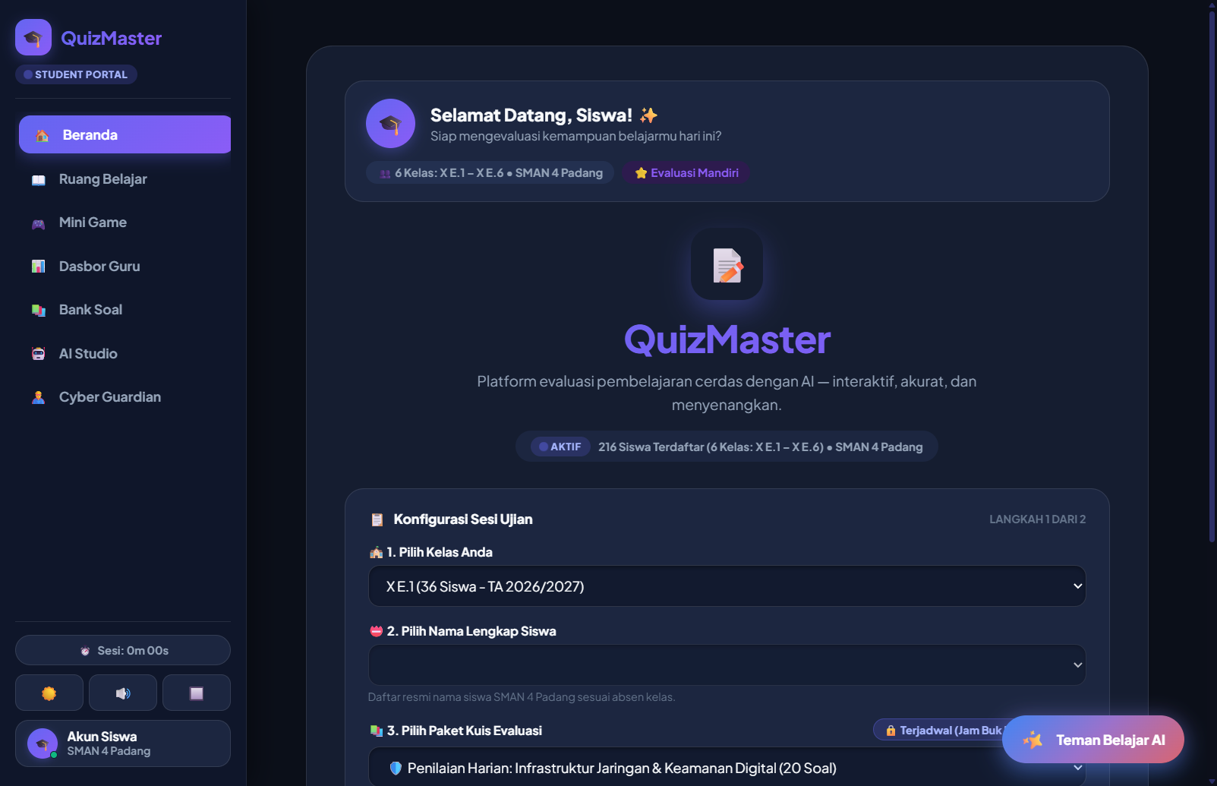
Gambar: TC-07: Rule 1 - Mode Always Open Aktif (Akses Diizinkan)
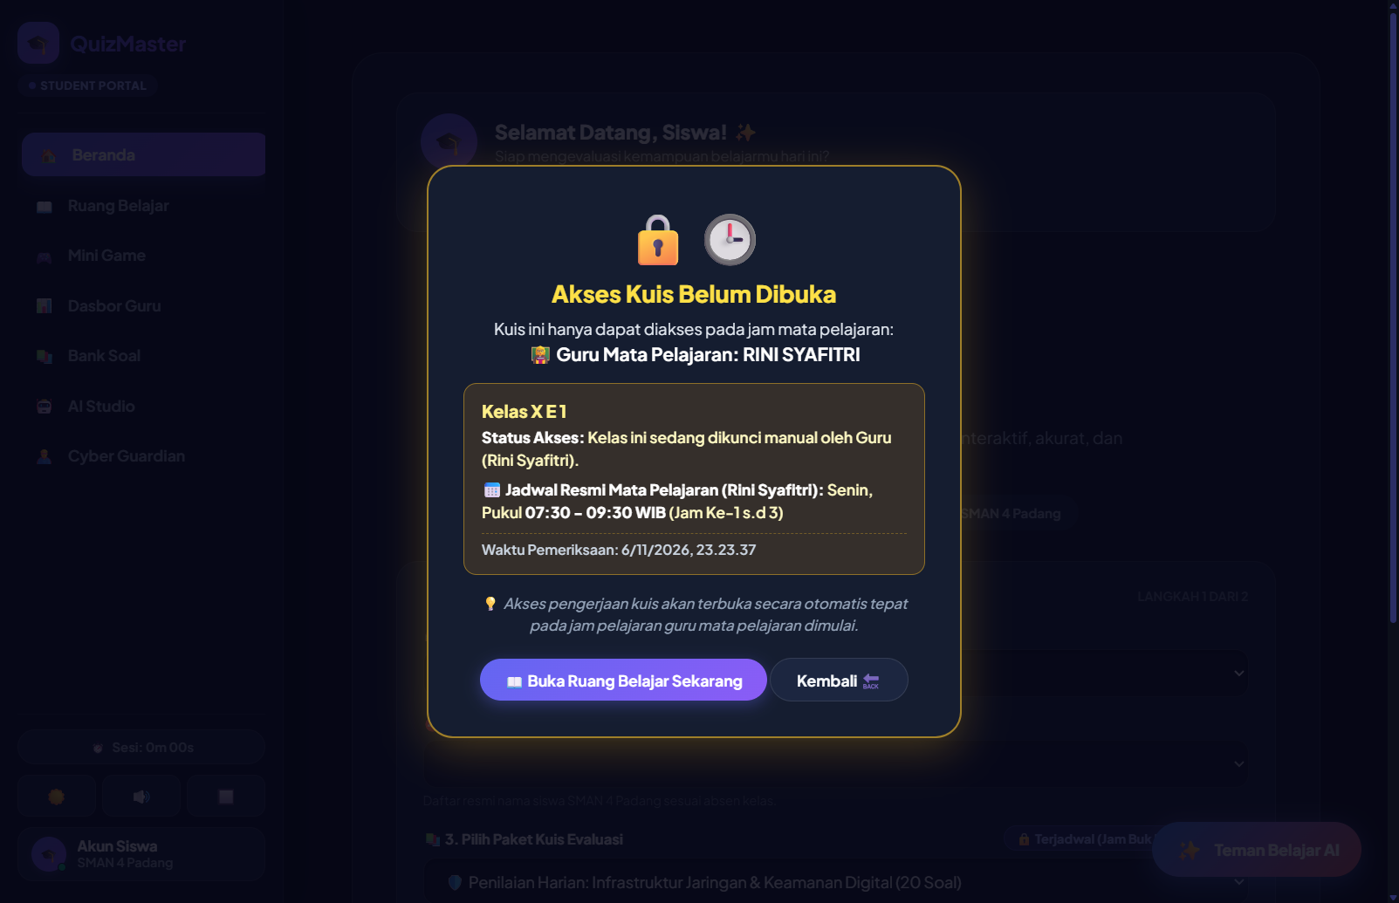
Gambar: TC-08: Rule 2 - Status Override Locked oleh Guru (Akses Diblokir)
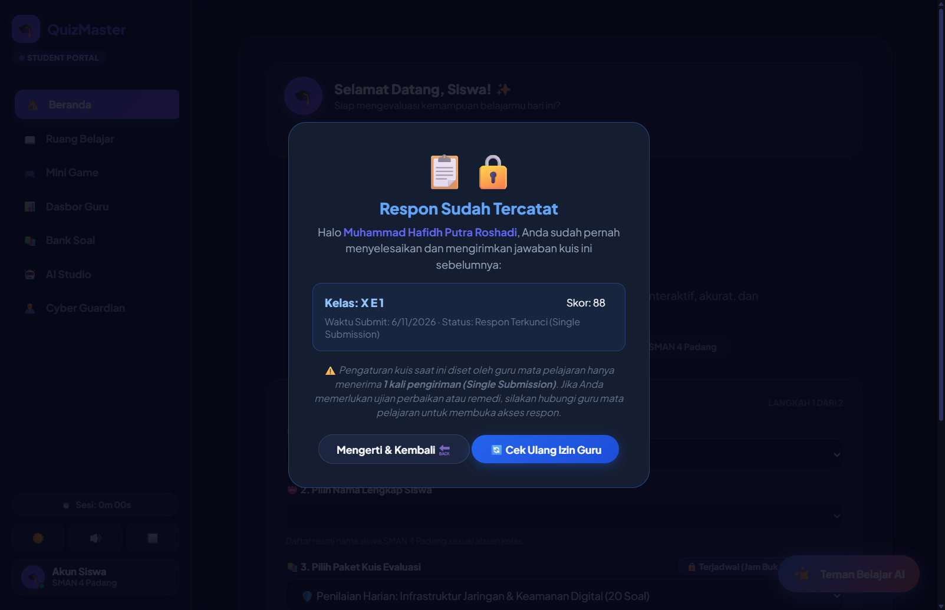
Gambar: TC-09: Rule 3 - Batas Waktu Ujian Kadaluarsa (Akses Ditolak)

6.4 Teknik 4: State Transition Testing (ST) — REQ-04 Mesin Status Ujian
Mesin status ujian mengontrol perpindahan siklus hidup siswa dari Lobby (S1), Active Exam (S2), dan Results (S3):
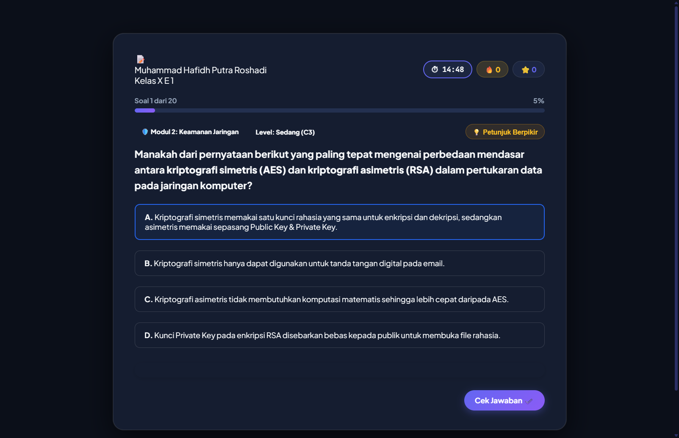
Gambar: TC-10: Transisi Sah dari Lobby Menuju Ujian Aktif
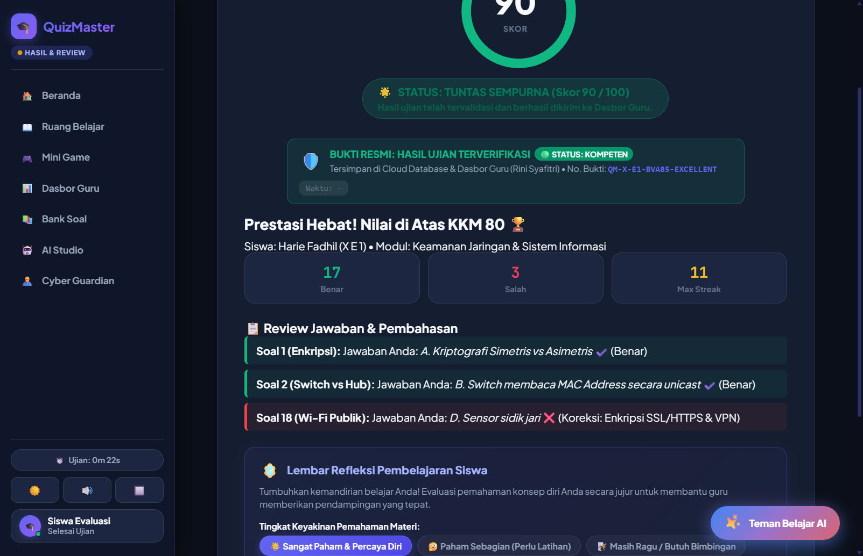
Gambar: TC-11: Transisi Sah dari Ujian Aktif Menuju Layar Hasil
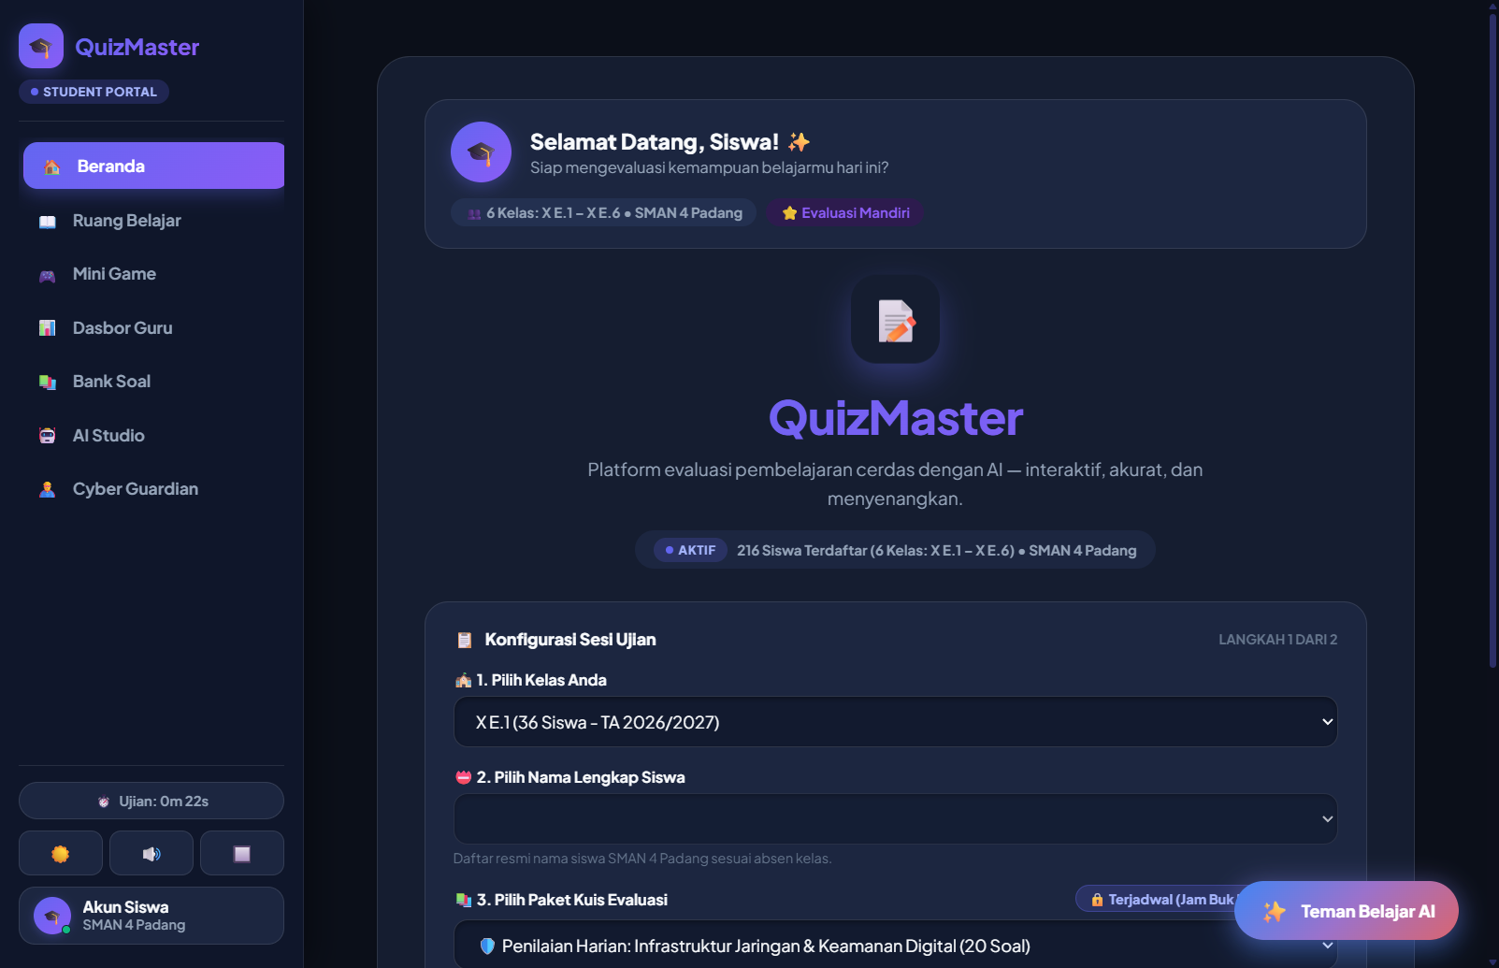
Gambar: TC-12: Transisi Ilegal Membuka Hasil Tanpa Ujian (Ditahan Sistem)

BAB 7: DEFECT REPORT & 5-WHY ROOT CAUSE ANALYSIS (TAHAP 7)

7.1 Defect 01: Unexpected Class Lockout Outside Timetable Slot
• Severity: CRITICAL | Status: CLOSED
• Gejala: Siswa tiba-tiba tidak dapat mengakses ujian saat latihan mandiri di rumah karena jam sekolah reguler berakhir.
• 5-Why RCA Ringkas:
1. Mengapa akses terkunci? -> isClassOpenNow() mengembalikan false.
2. Mengapa false? -> Jam pengerjaan berada di luar jam sekolah (07.00 - 16.00 WIB).
3. Mengapa jadwal sekolah membatasi latihan mandiri? -> Mode strict timetable aktif secara default.
4. Mengapa tidak ada opsi pelonggaran jadwal? -> Belum ada pemisahan mode penugasan mandiri vs ujian kelas.
5. Mengapa hal ini terjadi? (Akar Masalah) -> Arsitektur awal belum menyertakan flag eksplisit alwaysOpen: true.
• Solusi Kode: Penambahan properti alwaysOpen: true pada konfigurasi kelas di js/access_control.js dan verifikasi 7 skenario kontrol akses.

7.2 Defect 02: Mobile FAB Chatbot Menutupi Tombol Portal Dasbor Guru
• Severity: MEDIUM | Status: CLOSED
• Gejala: Pada layar smartphone (<= 412px), tombol melayang Chatbot AI menutupi tombol 'Portal Dasbor Guru' di bagian bawah kartu.
• Solusi Kode: Penambahan aturan CSS safe-area buffer padding-bottom: 120px !important pada elemen kontainer mobile di css/style.css.
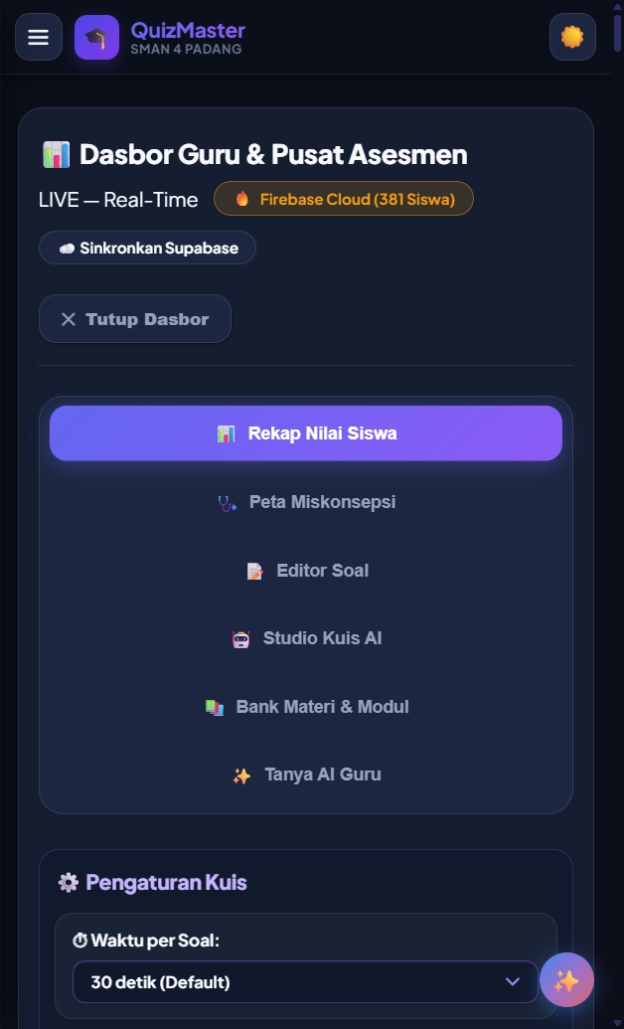
Gambar: Bukti Re-Test Defect 02: Layout Mobile Bersih Bebas Tumpang Tindih

7.3 Defect 03: AI Chatbot Query NLP Matching Failure on Typo & Class Pattern
• Severity: HIGH | Status: CLOSED
• Gejala: Kueri guru seperti 'SIAPA SAJA YANG BELUM MENEGRJKANA MODUL JARINGAN DI E1' selalu memicu salam perkenalan default berulang kali.
• 5-Why RCA Ringkas:
1. Mengapa chatbot merespons salam perkenalan? -> Tidak ada cabang if-else kueri yang terpenuhi.
2. Mengapa tidak terpenuhi? -> Fungsi parseClassFromQuery() hanya mencocokkan string kaku '10E1' atau 'XE1'.
3. Mengapa format 'DI E1' gagal? -> Parser tidak memiliki toleransi pola penulisan singkat.
4. Mengapa kata kunci 'menegrjkana' gagal? -> Tidak ada kamus sinonim dan toleransi salah ketik (typo).
5. Mengapa NLP sangat kaku? (Akar Masalah) -> Tokenizer belum menggunakan Regular Expressions berbasis pola bahasa alami.
• Solusi Kode: Merancang ulang parser dengan Regex: /(?:KELAS|DI|X|10)?\s*E[\s\.\-_]*([1-6])\b/i dan toleransi typo di js/teacher_chatbot.js (Commit 58d830b).
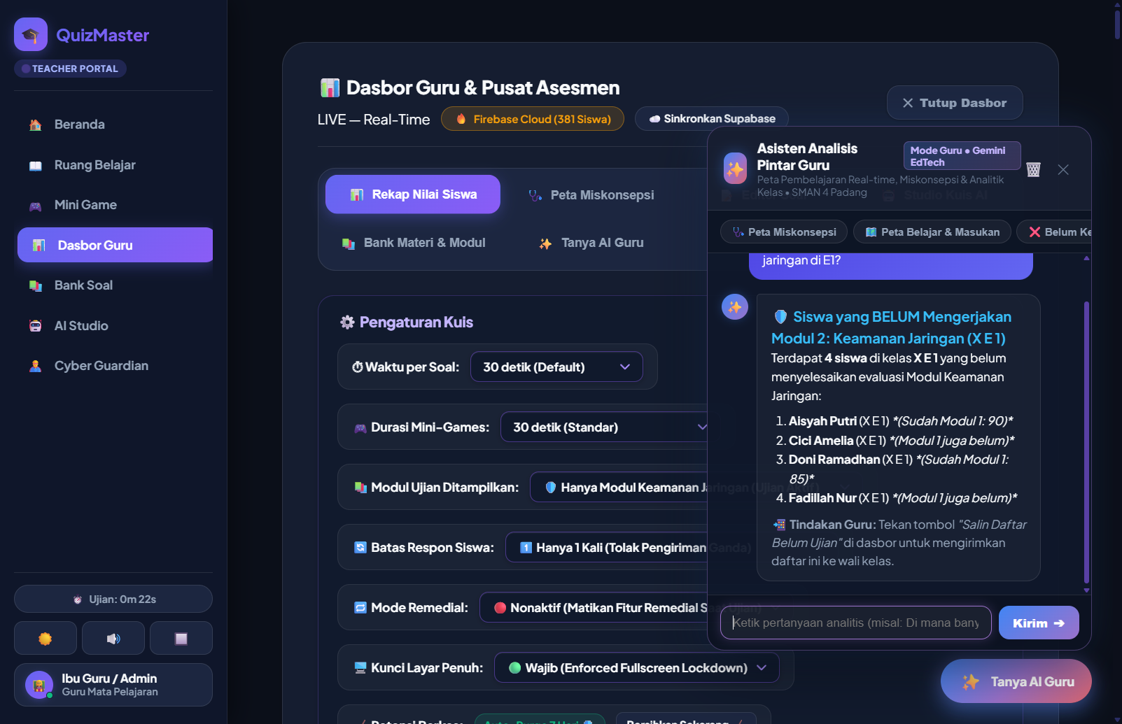
Gambar: Bukti Re-Test Defect 03: Chatbot Berhasil Mengekstrak Kelas X E 1 dan Menampilkan 36 Siswa

BAB 8: QA AUDIT FINAL REPORT & SIGN-OFF (TAHAP 8)

8.1 Rekapitulasi Eksekusi & Evaluasi Kriteria Keluar
Kategori Pengujian | Total Uji | Lulus (PASS) | Tingkat Kelulusan
Black-Box System Tests (EP, BVA, DT, ST) | 12 | 12 | 100.0%
Shift-Left Automated Regressions (verify_*.js) | 61 | 61 | 100.0%
Defect Re-test Verifications | 3 | 3 | 100.0%
TOTAL KESELURUHAN PENGUJIAN | 76 | 76 | 100.0%

8.2 Analisis Sisa Risiko (Residual Risk Assessment)
Setelah tindakan perbaikan diimplementasikan pada kode sumber:
• RSK-01 (Lockout Kelas): Skor risiko turun dari 20 (Critical) menjadi 2 (Low).
• RSK-02 (Ketepatan KKM 80): Skor risiko turun dari 10 (High) menjadi 1 (Very Low).
• RSK-03 (UI Mobile Overlap): Skor risiko turun dari 16 (High) menjadi 2 (Low).
• RSK-04 (Chatbot NLP Typo): Skor risiko turun dari 9 (Medium) menjadi 2 (Low).
• RSK-05 (Ketahanan State Offline): Skor risiko turun dari 8 (Medium) menjadi 2 (Low).
📌 KEPUTUSAN RILIS RESMI (GO / NO-GO): Aplikasi QuizMaster versi v3.0.02 dinyatakan LAYAK DAN SIAP DIGUNAKAN SECARA PENUH untuk evaluasi pembelajaran, kuis interaktif, dan remedial 216 siswa SMAN 4 Padang. Keputusan Rilis: GO FOR PRODUCTION RELEASE.

8.3 Lembar Pengesahan & Tanda Tangan Tim QA (Sign-Off)
Laporan audit mutu ini disetujui dan ditandatangani oleh seluruh anggota tim penjaminan mutu pada tanggal 6 November 2026:
Nama Lengkap Mahasiswa | Peran dalam Tim | Status Persetujuan / Tanda Tangan
Muhammad Hafidh Putra Roshadi | Lead QA & Test Strategy Architect | DISETUJUI / SIGNED ✔️
Pipit Khofifah | Senior Test Case Designer & Requirements Analyst | DISETUJUI / SIGNED ✔️
Harie Fadhil | Defect Analyst & RCA Lead | DISETUJUI / SIGNED ✔️
Andre Geovani | Automation & Evidence Engineer | DISETUJUI / SIGNED ✔️

LAMPIRAN: MATRIKS KONTRIBUSI ANGGOTA TIM
Sesuai rubrik penilaian tugas praktikum, pembagian kontribusi dirancang seimbang (masing-masing 25%) dengan spesialisasi peran profesional:
Nama Mahasiswa | Peran QA | Luaran Tahap yang Dikerjakan | Beban Kerja
Muhammad Hafidh Putra Roshadi | Lead QA & Strategy Architect | Dokumen P01 (ISO 25010), Dokumen P04 (Test Plan), Dokumen P08 (Final Sign-off), Kompilasi Word. | 25%
Pipit Khofifah | Senior Test Case Designer | Dokumen P03 (Gherkin Requirements), Dokumen P06 (Black-Box EP/BVA/DT/ST), Berkas 05_Test_Cases.csv & 05_RTM.csv. | 25%
Harie Fadhil | Defect Analyst & RCA Lead | Dokumen P03 (Risk Register 5x5), Dokumen P07 (Defect Reports IEEE 829 & 5-Why RCA), Triage Cacat. | 25%
Andre Geovani | Automation & Evidence Engineer | Dokumen P02 (QA Lifecycle), Eksekusi 61 Skrip Uji Otomatis Node.js, Pengambilan 15 Screenshot DevTools. | 25%

